VABLJENI NA POČITNIŠKE DELAVNICE V KNJIŽNICO VOJNIK!  KDAJ?  ČETRTEK, 22. AVGUST 2019, MED 9.00 IN 10.00 URO  KDO?  PREDŠOLSKI IN OSNOVNOŠOLSKI OTROCI  KAJ BOMO DELALI?  TOKRAT BOMO SLIKALI Z NAPIHNJENIMI BALONI IN S TULCI | 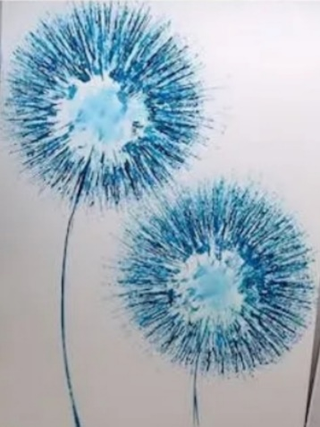  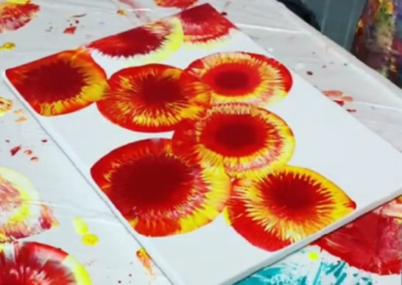  VEČ INFORMACIJ DOBITE V KNJIŽNICI VOJNIK ALI NA TEL. ŠT.:  03/426-1776

